KHAI BÁO SỬ DỤNG MAIL CLIENT VỚI MICROSOFT OFFICE OUTLOOK 2003

- Chuyển các thư đã gửi đến hộp thư.

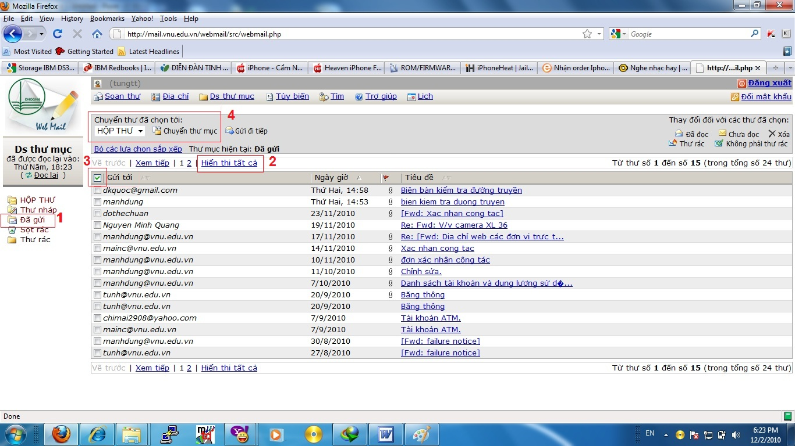

Bước 1: Sau khi đăng nhập thành công vào hệ thống mail ta tiến hành chọn các thư đã gửi.
Bước 2: Chọn mục hiển thị tất cả để hiển thị tất cả các thư đã gửi.
Bước 3: Kế tiếp tích vào ô chọn tất cả để chọn tất cả các thư.
Bước 4: Chuyển các thư đã chọn đến Hộp Thư bằng cách chọn Chuyển thư mục.

- Sau khi khởi động Microsoft Outlook, chọn Tool => Email Account.

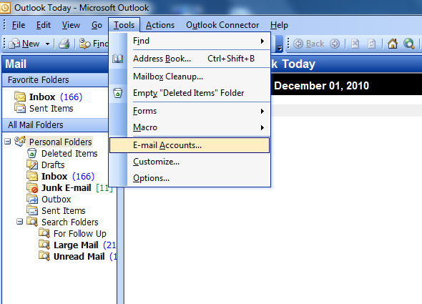

Kế tiếp chọn Add a new e-mail account nếu muốn thêm tài khoản mới. Nếu muốn xem các tài khoản đã tồn tại thì chọn View or change existing email accounts.

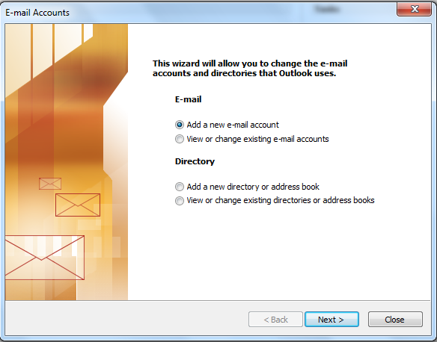

3. Khai báo các máy phục vụ thư

Cần phải khai báo máy phục vụ lưu trữ thư, sử dụng POP3 hoặc IMAP và máy phục vụ chuyển thư dùng SMTP.

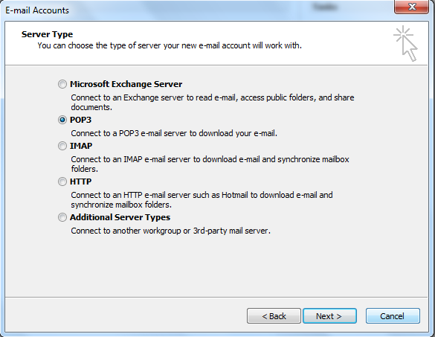

Nếu chọn giao thức là POP3, thì ta cần khai báo họ và tên đầy đủ, địa chỉ email… ví dụ: Nguyễn Thanh Tùng có email là tungtt@vnu.edu.vn sẽ được khai báo như sau:

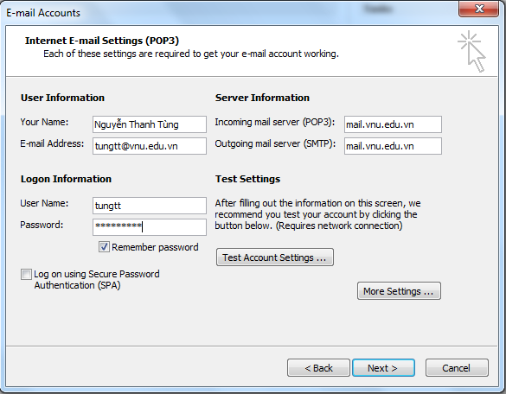
Nếu chọn giao thức IMAP, thì ta cần khai báo họ và tên đầy đủ, địa chỉ email… ví dụ: Nguyễn Thanh Tùng có email là tungtt@vnu.edu.vn sẽ được khai báo như sau:

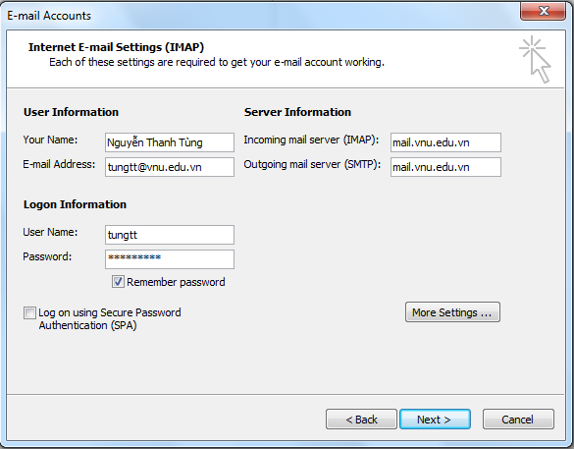

Chú ý: Nhập User name (tên đăng nhập) đã được cấp phát trong phần Logon Information. Nếu nhập mật khẩu (Password) và đánh dâu Remember password (không khuyến cáo) thì Outlook sẽ nhớ tài khoản, mật khẩu và người dùng sẽ không phải nhập mật khẩu mỗi lần khởi động chương trình. Không chọn Log on using Secure Password Authentication (SPA).

- Khai báo các cổng dịch vụ của các máy phục vụ thư

Để khai báo các cổng dịch vụ của các máy chủ phục vụ thư chọn mục More Settings => Outgoing Server. Tại đây chọn My outgoing server (SMTP) requires authentication.

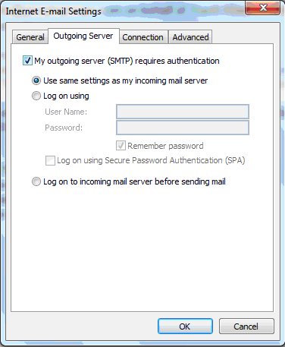

Tiếp đến ta chuyển sang Tab Advance, tại đây ta chọn SSL với các cổng SMTP và POP3/IMAP tương ứng.

Đối với POP3:

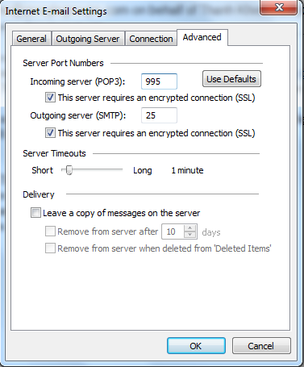

Đối với IMAP:
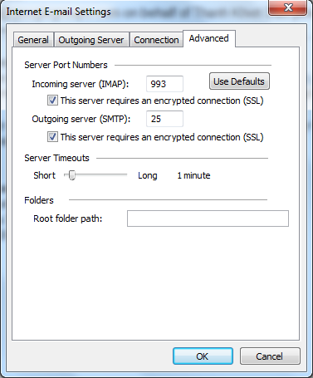

Để kết thúc Ấn OK => Next => Finish.

